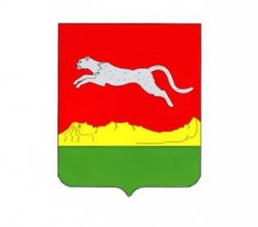
ПРЕСС-РЕЛИЗ
«О реализации программы капитального ремонта многоквартирных домов, расположенных на территории МО «Ермаковский район»»

На территории МО «Ермаковский район» продолжается реализация региональной программы капитального ремонта общего имущества многоквартирных домов, в которую включены 56 многоквартирных домов. Общий срок реализации программы: 2017 – 2046 годы и состоит из 10 этапов, каждый из которых разбит по 3-летним периодам.
Сейчас в Ермаковском районе идет реализации 1 этапа программы 2017-2019 гг., в который включены 6 многоквартирных домов.
Администрация района совместно с администрацией Ермаковского сельского совета и обслуживающей компанией ООО «Жилкомхоз» усилят контроль над подрядными организациями от момента начала ремонта до завершения проведения работ и подписания акта приемки выполненных работ и (или) оказанных услуг по капитальному ремонту многоквартирных домов.
Справочно:
Перечень работ по капитальному ремонту общего имущества многоквартирных домов, в соответствии с краткосрочным планом 2017-2019 гг., включает в себя:
а) ремонт внутридомовых инженерных систем теплоснабжения;
б) ремонт внутридомовых инженерных систем холодного водоснабжения;
Хочется отметить, что граждане – собственники жилых помещений, проживающие на территории района, добросовестно относятся к перечислению взносов за капитальный ремонт, в связи с чем сбор по району на 01.06.2018 года составил 100 %.

Администрация Ермаковского района также регулярно производит отчисления на капитальный ремонт в Региональный фонд капитального ремонта МКД за граждан, проживающих в муниципальных жилых помещениях, расположенных в многоквартирных домах района.

Фотография одного из многоквартирных домов, построенных для ветеранов и вдов Великой отечественной войны 1941-1945 гг.
с.Ермаковское

